09:18 Hôm qua
Chào em
09:18

E chào anh
09:18
a đang làm lại phần theo em nói trong phần phân bổ chỉ tiêu em đọc rồi, còn thiếu gì e nói cho anh nhé
09:19

Dạ sẽ còn những trường hợp như dưới đây ạ
09:19
a sẽ note lại để mô tả lại quy trình sau đó nhờ em đọc và xác nhận lại giúp anh cho nhanh nhé
09:19

1. Nhân sự thay đổi vị trí công tác. Ví dụ: từ ngày 01 - 15 làm EC, sau đó từ ngày 16 được chuyển sang CM/ FBS => Chỉ tiêu tại vị trí EC chỉ tính trong 15 ngày đầu tháng,
VD2: Nếu đc đề bạt làm BM => 16 ngày sau chỉ tiêu là của chi nhánh (chia 26 ngày công và nhân với số ngày nhận vị trí BM)
2. Trường hợp nhân sự chuyển chi nhánh => Chỉ tiêu nhân sự hiển thị tại 2 chi nhánh đúng theo khoảng thời gian nhân sự làm tại chi nhánh đó.
09:23
CM/FBS là gì em nhỉ
09:24

CM là vị trí Giáo viên chủ nhiệm FBS là vị trí Kế toán hành chính của chi nhánh ạ
Nguyễn Thế Vinh
CM/FBS là gì em nhỉ
2 vị trí này thì ko có chỉ tiêu cá nhân ạ
/-heart
1
/-heart
/-strong
/-heart
:>
:o
:-((
:-h
3. Trường hợp chi nhánh chuyển vùng => Chỉ tiêu của Giám đốc Vùng (chỉ tiêu Vùng) cũng có sự thay đổi ạ
Vẫn theo nguyên tắc là chỉ tiêu của chi nhánh đó trong khoảng thời gian ở tại Vùng.
Ví dụ CN Phúc Lợi chỉ tiêu là 500 triệu, từ ngày 01 - 15 thuộc Vùng 1. Ngày 16 chuyển sang Vùng 2 => Giám đốc Vùng 1 sẽ chịu chỉ tiêu 250 triệu của Phúc Lợi và Giám đốc Vùng 2 chịu chỉ tiêu 250 triệu còn lại.
/-heart
1
/-heart
/-strong
/-heart
:>
:o
:-((
:-h
Doanh thu ghi nhận thì cũng theo thời gian thực tế hoàn thiện phiếu thu ạ
09:28
Pham Kieu Oanh
Doanh thu ghi nhận thì cũng theo thời gian thực tế hoàn thiện phiếu thu ạ
nghĩa là 15 ngày đầu ở vùng 1, và 15 ngày sau ở vùng 2
09:28

học viên hoàn thiện từ 01 - 15 thì doanh thu ghi nhận cho Vùng 1 còn sau đó thì ghi nhận cho Vùng 2
Nguyễn Thế Vinh
nghĩa là 15 ngày đầu ở vùng 1, và 15 ngày sau ở vùng 2
Đúng rồi ạ
Đây là em chia đều để a dễ hình dung còn thực tế ngày điều chuyển có thể là 20 hoặc 25 hoặc bất cứ ngày nào tùy vào BLĐ ạ.
09:29
/-heart
1
/-heart
/-strong
/-heart
:>
:o
:-((
:-h
Pham Kieu Oanh
2. Trường hợp nhân sự chuyển chi nhánh => Chỉ tiêu nhân sự hiển thị tại 2 chi nhánh đúng theo khoảng thời gian nhân sự làm tại chi nhánh đó.
e ví dụ cho anh trường hợp này với
09:29

Pham Kieu Oanh
2. Trường hợp nhân sự chuyển chi nhánh => Chỉ tiêu nhân sự hiển thị tại 2 chi nhánh đúng theo khoảng thời gian nhân sự làm tại chi nhánh đó.
Ví dụ: 15 ngày đầu làm tại Phúc Lợi, chỉ tiêu cá nhân của mỗi nhân sự Phúc Lợi là 100tr/ EC. Nhưng từ ngày 16, nhân sự này chuyển sang chi nhánh An Hưng, chỉ tiêu cá nhân của nhân sự An Hưng lại là 120tr/ EC.
09:30
sao ra con số 120 em nhỉ
09:32

Thì Chỉ tiêu của cô này là: 100tr/26*15 + 120/26*15= 126.923.100đ cho cả tháng
Nguyễn Thế Vinh
sao ra con số 120 em nhỉ
là phân bổ lúc đầu của mình ý anh
/-heart
1
/-heart
/-strong
/-heart
:>
:o
:-((
:-h
anh nhớ đầu tháng là PTS phải phân bổ chỉ tiêu cá nhân và định biên nhân sự cho từng chi nhánh không?
/-heart
1
/-heart
/-strong
/-heart
:>
:o
:-((
:-h
thì khi nhân sự chuyển như vậy thì phải tính lại chỉ tiêu ý ạ
VD này anh hiểu chưa ạ
09:33
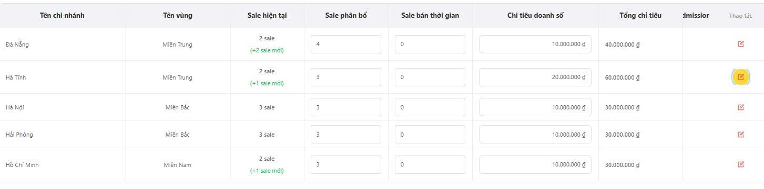
/-strong
/-heart
:>
:o
:-((
:-h
09:33

Do chi nhánh có chỉ tiêu cá nhân khác nhau, nên chi chuyển chi nhánh phải tính lại chỉ tiêu ạ
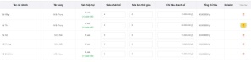
Nguyễn Thế Vinh
[Hình ảnh]
Đó đúng rồi ạ. Giống a đang nhập là có chi nhánh 10tr và có chi nhánh 20tr kia ý ạ
09:33
/-strong
1
/-strong
/-strong
/-heart
:>
:o
:-((
:-h
còn trường hợp nào nữa ko em
hôm trước e còn nói cái công thức bị sai, e giải thích lại giúp anh
a nghe video là trường hợp nhân viên thử việc gì đó
09:36

a chờ chút e mở cái đặc tả xong chụp anh ạ
/-heart
1
/-heart
/-strong
/-heart
:>
:o
:-((
:-h

/-strong
/-heart
:>
:o
:-((
:-h
Em đang thấy bên anh để logic bắt những trường hợp được giảm chỉ tiêu còn 60% là dựa vào ngày kết thúc nhân viên mới
Thì e đang thấy logic này không đúng.
Vì Nhân viên mới chỉ được giảm chỉ tiêu trong 26 ngày công đầu tiên
còn thời gian thử việc lại là tận 60 ngày
nên e muốn làm rõ lại chỗ này không thì thành nhân viên mới được giảm chỉ tiêu tận 2 tháng liền
09:41
à nghĩ là người thử việc chỉ được giảm trong 26 ngày công đầu thôi à
09:41

Nguyễn Thế Vinh
à nghĩ là người thử việc chỉ được giảm trong 26 ngày công đầu thôi à
đúng rồi ạ
09:41
vậy nếu nhân viên vào làm ở giữa tháng thì sao em nhỉ
09:42

https://docs.google.com/presentation/d/1DQm2it3hov7GNyMJc_TJMTp5Z5RSGP7X/edit?slide=id.p5#slide=id.p5

Hướng dẫn tính chỉ tiêu cá nhân và chi nhánh.pptxTrình bày: Phạm Kiều Oanh Trưởng nhóm Tuyển sinh HO HƯỚNG DẪN TÍNH CHỈ TIÊUdocs.google.com
E gửi anh thêm slide hướng dẫn tính chỉ tiêu mà em hay chỉ cho CN để a tham khảo thêm về logic tính chỉ tiêu ạ
Nguyễn Thế Vinh
vậy nếu nhân viên vào làm ở giữa tháng thì sao em nhỉ
Để e gửi a ví dụ làm rõ ạ
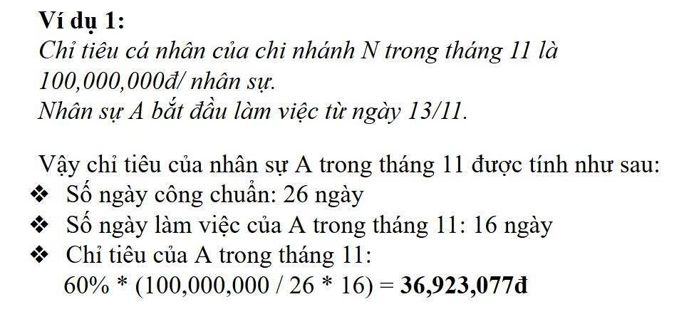
/-strong
/-heart
:>
:o
:-((
:-h
Đây nếu nhân sự vào giữa tháng. Thì tháng đầu làm 16 ngày
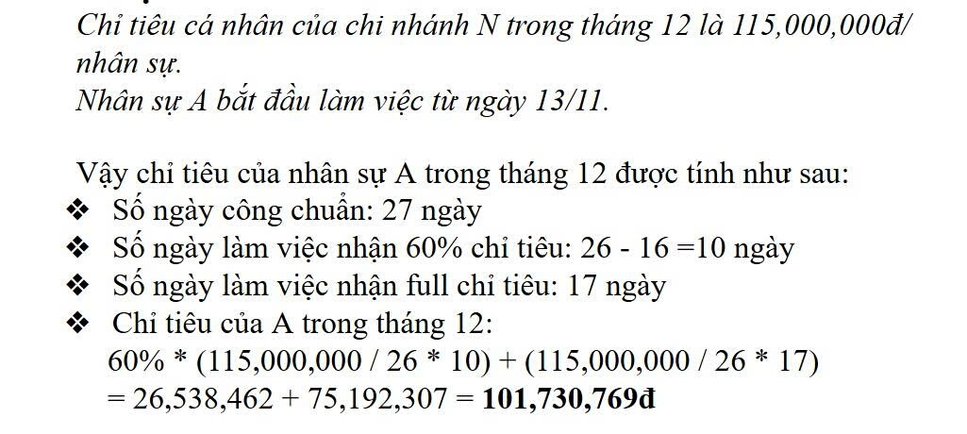
/-strong
/-heart
:>
:o
:-((
:-h
Thì sang tháng tiếp theo sẽ có 10 ngày nhận chỉ tiêu 60% còn lại thì nhận full ạ
09:45
rồi anh hiểu ý rồi.
số ngày công là thay đổi theo tháng đugns ko em
vì a thấy em ghi ngày công chuẩn là 26 nhưng trong ví dụ có cả 27 như vậy là theo tháng
làm việc từ thứ 2 đến thứ 6
09:46

Nguyễn Thế Vinh
làm việc từ thứ 2 đến thứ 6
Do chi nhánh ngày nghỉ ko cố định anh ạ. Nên nếu bắt theo ngày nghỉ tuần của nhân sự mình chịu đó ạ. Bọn em đang lấy logic là cứ 6 ngày đi làm thì nghỉ 1 ngày
09:48
Vậy quy luật tính ngày công chuẩn ntn em
09:49

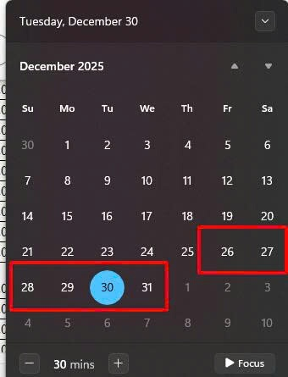
/-strong
/-heart
:>
:o
:-((
:-h
Ví dụ nhân sự vào làm từ ngày 26/12 này => 6 ngày thì chỉ tiêu vẫn phải nhận đủ 6 ngày dù ngày 28/12 bạn ý được xếp là ngày off tuần
09:52
ý a là làm sao biết tháng đấy có bao nhiêu ngày công
có cách nào để tính ra được không em
chứ không phụ thuộc vào nhân viên
09:53

Bọn em đang để là tháng 30 ngày thì công chuẩn là 26, tháng 31 ngày công chuẩn là 27 ạ
09:57
/-heart
1
/-heart
/-strong
/-heart
:>
:o
:-((
:-h
vậy a chỉ cần check như em nói là ra ngày công chuẩn
09:57

Nguyễn Thế Vinh
vậy a chỉ cần check như em nói là ra ngày công chuẩn
vâng ạ
Chỗ này logic ok rồi đúng ko ạ
09:59
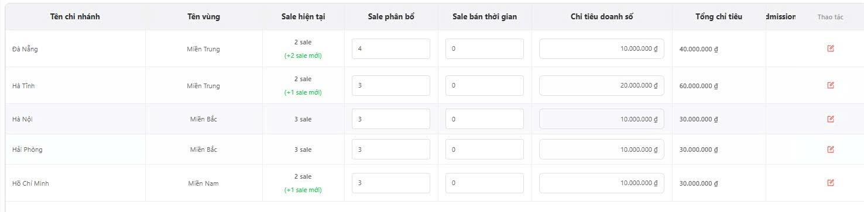
/-strong
/-heart
:>
:o
:-((
:-h
a hỏi chút nữa
là cột sale bán thời gian
có ý nghĩa gì ko em
10:00

Nguyễn Thế Vinh
là cột sale bán thời gian
A sửa tên giúp em với
nó là vị trí AS - sales admin - là các bạn parttime tuyển thêm để hỗ trợ CN trong việc sale
10:00
sửa thành gì em
10:00

Định biên AS
A sửa thành thế này giúp em nhé
10:01
và cứ để đấy cho nhập thôi
10:01

Đúng rồi ạ
chỉ nhập thôi ạ
10:01
ko cần phải làm gì ảnh hương tới chỉ tiêu
10:01

còn ko nhận chỉ tiêu
nên ko phải tính toán gì ạ
10:01
okie. Vậy tạm vậy để a làm nhé. Có gì xong a sẽ demo lại 1 lượt các trường hợp cho cái này. Hôm đấy phiền em check cùng anh nhé
10:02

Chưa xong anh
em tiếp tục các TH xảy ra nhé
10:02
/-heart
1
/-heart
/-strong
/-heart
:>
:o
:-((
:-h
oki em
10:03

4. Tương tự thì ASM có thể chuyển xuống BM => A cũng lưu ý lúc đầu thì chỉ tiêu theo cả vùng, nhưng lúc sau chỉ tiêu là của chi nhánh mà nhân sự đảm nhiệm
5. Còn trường hợp thời gian đầu tháng thì ASM nhận vùng 1, sau đó lại chuyển sáng làm ASM vùng 2 thì chỉ tiêu cũng phải chia làm 2 giai đoạn.
Trên đây là những trường hợp đổi vị trí, đổi vùng, đổi chi nhánh mà dẫn đến thay đổi chỉ tiêu của các nhân sự anh ạ
10:05
Phiền oanh cứ cho a ví dụ nhé.
a dễ hình dùng hơn
và còn nhé
như em nói thì khi chuyển vị trí, thì có người thay thế ko
10:05

Có thể có có thể trống đó anh ạ
10:05
ồ
vậy nếu ko có thì chả nhẽ bỏ vị trí đó ko tính chỉ tiêu à
mà nó còn liên quan tới phân quyền hệ thống nữa
10:06

VD cho phần 4. Ngày 01 - 15 ông A làm ASM (Giám đốc vùng 1). Sau đó làm ko ok => cho xuống làm BM chi nhánh Phúc Lợi từ ngày 16
Vậy, chỉ tiêu của ông A sẽ hiển thị 2 mốc. Mốc 1 là trong thời gian làm ASM = Tổng chỉ tiêu của vùng trong số ngày ông A nhận vị trí ASM. Mốc 2 là trong thời gian làm BM thì theo nguyên tắc tính chỉ tiêu của BM
Nguyễn Thế Vinh
vậy nếu ko có thì chả nhẽ bỏ vị trí đó ko tính chỉ tiêu à
Thực tế hiện tại là nhiều chi nhánh bên em đang không có Giám đốc chi nhánh (BM) đâu anh ạ
10:09
vậy nếu phân quyền thì ntn em nhỉ
trong mô tả thì phân cấp rõ ràng lắm là có giám đốc vùng, chi nhánh
giờ ko có phân quyến sao được
10:10

e ko rõ phần mềm phân quyền ntnao nhưng bọn em làm chỉ tiêu thì vẫn đang phải phân làm 2 phần: Chỉ tiêu chi nhánh và Chỉ tiêu của BM. Dù công thức tính giống nhau nhưng vì còn ảnh hưởng chỉ tiêu của ông Giám đốc Vùng (ASM) nên nếu chỉ để chỉ tiêu BM, mà trống BM xong mình tính tổng chỉ tiêu cho ASM là sẽ bị hụt chỉ tiêu
còn chi nhánh thì sẽ hiện hữu xuyên suốt
10:11
vậy a hỏi nhé, nếu như ko có giám đốc chi nhánh thì a là người xem chỉ tiêu dưới chi nhánh, tương tự với vùng
10:12

Chỉ tiêu Giám đốc vùng = tổng chỉ tiêu các Chi nhánh trong vùng
Nguyễn Thế Vinh
vậy a hỏi nhé, nếu như ko có giám đốc chi nhánh thì a là người xem chỉ tiêu dưới chi nhánh, tương tự với vùng
e chưa hiểu câu hỏi lắm ạ
a làm rõ giúp e với
10:14
Ý anh là khi em làm phân bổ chỉ tiêu nhé
Thì các chi nhánh sẽ thấy dc chỉ tiêu của mình đúng ko
10:14
/-heart
1
/-strong
/-heart
:>
:o
:-((
:-h

Dạ vâng đúng rồi ạ.
10:15
Hiện tại trong đặc tả là giám đốc chi nhánh xem dc
Nhưng nếu ko có giám đốc chi nhánh thì logic đó sẽ sai
10:15

Giám đốc Vùng xem được toàn bộ nhân sự trong vùng Giám đốc Chi nhánh xem được toàn bộ nhân sự trong chi nhánh mình Sale lead xem được toàn bộ đội EC EC thì xem được của chính mình
phân quyền đang làm như vậy ạ
10:17
Trong 1 chi nhánh có nhiều sale lead không em
10:18

Nguyễn Thế Vinh
Nhưng nếu ko có giám đốc chi nhánh thì logic đó sẽ sai
Huhu. E ko có chuyên môn về cái này. Lúc đó ông Giám đốc vùng xem đc toàn bộ thì phải có trách nhiệm đốc thúc nhân sự của chi nhánh thiếu Giám đốc chi nhánh đó ạ
thực tế không phải hoàn hảo là cứ người này nghỉ ta tuyển đc người khác thay thế ngay, đặc biệt là những vị trí quản lý nên a xem giúp em với nhé
10:19
Nguyễn Thế Vinh
Trong 1 chi nhánh có nhiều sale lead không em
A hỏi chỗ này
10:19

Nguyễn Thế Vinh
Trong 1 chi nhánh có nhiều sale lead không em
Hiện tại thì đang là 1 (Không phải chi nhánh nào cũng có SL vì còn đánh giá năng lực nữa) nhưng mình xây cho tương lai thì có thể có những chi nhánh, thị trường mạnh, cần phải 10 - 15 sale mới khai thác đủ thì lúc đó có thể có 2-3 SL là bình thường ạ.
10:20
/-heart
1
/-heart
/-strong
/-heart
:>
:o
:-((
:-h
Vậy sửa lại tương đối nhiều rồi
Còn gì không em nhỉ
10:21

Pham Kieu Oanh
5. Còn trường hợp thời gian đầu tháng thì ASM nhận vùng 1, sau đó lại chuyển sáng làm ASM vùng 2 thì chỉ tiêu cũng phải chia làm 2 giai đoạn.
Em lấy ví dụ nốt cái này nhé
10:23
/-heart
1
/-heart
/-strong
/-heart
:>
:o
:-((
:-h
Oki em
10:23

đầu tháng ông A là ASM Vùng 1 bao gồm chi nhánh An Hưng, Phúc Lợi, Vân Đình, Thạch Thất. Sau đó chuyển sang Vùng 2 bao gồm Cát Quế, Thanh Hà, Văn Khê. => Chỉ tiêu ông A cũng hiện 2 mốc. Mốc 1 là tổng chỉ tiêu của 4 chi nhánh Vùng 1 (theo ngày làm việc tại vị trí ASM vùng 1). Mốc 2 là tổng chỉ tiêu của 3 chi nhánh Vùng 2 cũng theo ngày làm việc tại vùng 2
10:25
/-heart
1
/-heart
/-strong
/-heart
:>
:o
:-((
:-h
a hỏi chút nữa là ở chi nhánh có chức năng là gán nhân viên hỗ trợ đúng ko em
10:26

Nguyễn Thế Vinh
a hỏi chút nữa là ở chi nhánh có chức năng là gán nhân viên hỗ trợ đúng ko em
Đúng rồi ạ
10:26
vậy nếu như em nói, chi nhánh ko có giám đốc chi nhánh
thì ai làm việc đó
10:27

Vì mỗi vùng thì ông ASM có thể tuyển thêm các vị trí Hỗ trợ vận hành để điều cho các chi nhánh cần thiết
cái này là quyền của ông ASM, ko phải của giám đốc chi nhánh đâu ạ
10:27
vậy giám đốc vùng là chắc chắn phải có đúng ko em
10:28

Đúng rồi ạ
10:28
oki
10:28

Nếu ko có Giám đốc vùng thì cũng không có vị trí này luôn
10:28
Pham Kieu Oanh
Nếu ko có Giám đốc vùng thì cũng không có vị trí này luôn
vị trí gì em
a chưa hiểu câu này
10:28

Nguyễn Thế Vinh
vậy giám đốc vùng là chắc chắn phải có đúng ko em
Ý em là muốn có vị trí nhân viên hỗ trợ thì phải có Giám đốc vùng
10:28
à rôi
ok
còn gì ko em
10:29

Còn vẫn có trường hợp 1 vùng không có GIám đốc Vùng
10:29
hiii
10:29

trường hợp này thì BOD trực tiếp quản lý vùng đó anh ạ
10:29
người hội sở đó à
10:29

đúng rồi ạ
10:29
vậy cách thức có tính chỉ tiêu này nọ như giám đốc vùng bình thường không
10:30

Nguyễn Thế Vinh
vậy cách thức có tính chỉ tiêu này nọ như giám đốc vùng bình thường không
BOD thì không nhận chỉ tiêu anh ạ
nên bỏ qua ạ
ko có thì bỏ qua ạ
Nguyễn Thế Vinh
còn gì ko em
Còn 1 phần liên quan đến quyền chỉnh sửa chỉ tiêu của tài khoản trên HO ý ạ
10:32
em xem có cách nào thuận tiện ko
10:32

hiện trong đặc tả thì e thấy chỉ cho sửa ở status 2
còn khi hết tháng thì không sửa đc nữa
10:32
vì nhiều trường hợp như vậy sẽ rất khó xử lý
ý anh là chỗ BOD gì đó
để làm sao nó đỡ cồng kềnh về nghiệp vụ
10:33

nhưng thực tế nhiều trường hợp CN nó thiếu 1 chút thì vẫn có điều chỉnh nên như có trao đổi với anh Phong đợt trước thì a Phong bảo sẽ cho HO được điều chỉnh chỉ tiêu trong 5 ngày đầu tháng tiếp theo
sau đó mới khóa quyền
thì a thêm phần này giúp e nhé
10:33
Pham Kieu Oanh
nhưng thực tế nhiều trường hợp CN nó thiếu 1 chút thì vẫn có điều chỉnh nên như có trao đổi với anh Phong đợt trước thì a Phong bảo sẽ cho HO được điều chỉnh chỉ tiêu trong 5 ngày đầu tháng tiếp theo
cái này a sẽ làm được
10:34

Nguyễn Thế Vinh
ý anh là chỗ BOD gì đó
Thế e nghĩ là a cứ để chia chỉ tiêu như bt
tức là lúc đó khi phân bổ ASM - sẽ gán mã nhân viên của BOD vào
thì BOD sẽ là ASM luôn
còn lúc tải báo cáo xuống thì tự lọc bỏ mã của BOD đi
a thấy thế có ok ko ạ
thì a ko phải nghĩ thêm logic
10:35
nó còn liên quan tới phân quyền
vì đang làm theo kiểu hội sở thì có quyền riêng
vùng có quyển riêng
chi nhánh có quyển riêng
bh như e nói là sẽ chồng chéo lên nhau
10:36

Nếu thế e hỏi chút
để trống vị trí ASM thì ko bị ảnh hưởng đúng ko
là ko phải gán cho ai làm ASM cả ý
10:36
/-heart
1
/-heart
/-strong
/-heart
:>
:o
:-((
:-h
thì như em nói đó nó còn có người điều chỉnh như gán nhân sự hỗ trợ đó
/-strong
1
/-strong
/-heart
:>
:o
:-((
:-h
là ông giám đốc vùng
/-strong
1
/-strong
/-heart
:>
:o
:-((
:-h
nhưng khi phân tích là bên anh đang hiểu là có giám đốc chi nhánh, có giám đốc vùng
10:38

Đúng rồi ạ
10:38
chứ ko khuyết thiếu người như em nói
10:38

Nếu ông Giám đốc vùng nghỉ
thì cái bạn nhân viên hỗ trợ đó sẽ chueyenr thành nhân viên của 1 chi nhánh cố định
vì ông giám đốc vùng ko còn
Hiện tại thực tế là 3 chi nhánh ở Thanh Hóa bọn em đang chưa có Giám đốc vùng
do số lượng CN ít nên BOD đang trực tiếp quản lý
sang năm khu vực Thanh Hóa khai trương thêm CN thì lúc đó mới tuyển thêm Giám đốc vùng
10:40
a hiểu thực tế e làm, nhưng lên phần mềm thì gói gọn lại theo quy trình là tốt nhất
nhiều cái nói làm thủ công nó đơn giản
10:40

thì tại em cũng ko biết về phần mềm nên e ko biết tinh gọn lại như thế nào cả á. Những TH nào có thể xảy ra thì e trao đổi hết với anh để anh đưa phương án thực hiện đó ạ.
10:41
rồi ok.
còn gì ko em
10:42

Hết rồi đó ạ
10:42
vậy a sẽ làm lại 1 bản tổng hợp và gửi lại em nhé.
10:42

dạ vâng ạ
10:42
Cảm ơn em nhiều!
10:42
/-heart
1
/-strong
/-heart
:>
:o
:-((
:-h

Dạ em cảm ơn anh Vinh
10:43
/-heart
1
/-heart
/-strong
/-heart
:>
:o
:-((
:-h
Hôm nay
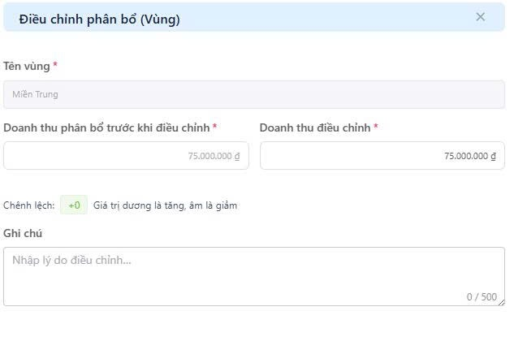
A hỏi một chút là khi thực hiện phân bổ nhé, xong đó trong mô tả có phần yêu cầu chỉnh sửa thông tin phân bổ. Thì điều chỉnh thông tin ở đây là thông tin là gì em nhỉ. Ví dụ như hình là thực hiện điều chỉnh chỉ tiêu cho vùng. Vậy việc điều chỉnh như thế này có cần cập nhật lại toàn bộ lại cho từng cá nhân trong vùng, chi nhánh hay khôg?
14:25
/-strong
/-heart
:>
:o
:-((
:-h

Sẽ có thể điều chỉnh nội dung về: 1, Định biên sale: VD ban đầu cho CN 5 sale, sau điều chỉnh là 6 2, Điều chỉnh chỉ tiêu doanh thu cá nhân 3. Điều chỉnh chỉ tiêu doanh thu chi nhánh (có những trường hợp chỉ tiêu cá nhân không đổi nhưng BOD điều chỉnh chỉ tiêu cho toàn bộ chi nhánh) VD: Ban đầu chỉ tiêu 5 sale - 100tr/ sale => tổng chi nhánh 500tr. Hết tháng CN đạt doanh thu 495tr => Điều chỉnh giảm chỉ tiêu chi nhánh còn 495tr để CN hoàn thành chỉ tiêu. Nhưng chỉ tiêu nhân sự vẫn là 100tr/ EC, không chia lại chỉ tiêu cho từng cá nhân.
Sẽ có điều chỉnh cho chi nhánh và cá nhân đó ạ
14:30
vậy như em nói điều chỉnh chỉ tiêu cá nhân sẽ kéo theo phải tính toán lại ko
nếu điều chỉnh chỉ tiêu cá nhân mà phải tính toán lại cho từng người thì hết sức phức tạp, với những trường hợp mà người bị luân chuyển a ví dụ vậy
14:33

Điều chỉnh cá nhân thì phải tính toán lại chỉ tiêu tổng chi nhánh nhưng vẫn phải theo đúng quy tắc là Tổng chỉ tiêu sale >= chỉ tiêu chi nhánh thì lấy Tổng chỉ tiêu. Nếu < chỉ tiêu chi nhánh thì lấy chỉ tiêu chi nhánh
Nguyễn Thế Vinh
nếu điều chỉnh chỉ tiêu cá nhân mà phải tính toán lại cho từng người thì hết sức phức tạp, với những trường hợp mà người bị luân chuyển a ví dụ vậy
Chính xác là phần tính chỉ tiêu phức tạp nên BOD mới muốn xây phần mềm để làm công việc đó ạ.
14:35
Pham Kieu Oanh
Điều chỉnh cá nhân thì phải tính toán lại chỉ tiêu tổng chi nhánh nhưng vẫn phải theo đúng quy tắc là Tổng chỉ tiêu sale >= chỉ tiêu chi nhánh thì lấy Tổng chỉ tiêu. Nếu < chỉ tiêu chi nhánh thì lấy chỉ tiêu chi nhánh
vậy với những chi nhánh mà có người luân chuyển hoặc chuyển giám đốc vùng hoặc chi nhánh thì vô cùng phức tạp em ạ. Có cách nào để giảm thiểu vấn đề này không
Nếu mà không có ngoại lệ thì rất dễ, e thay đổi tmai
nhưng vì có những bất thường như người 1 lúc nhận 2 mức chỉ tiêu ví dụ trong 15 ngày đầu, sau đó lại nhận chỉ tiêu mới khi luân chuyển chẳng hạn. Thì tính toán ra ok
Nhưng bh chẳng hạn trong 15 ngày sau lại điều chỉnh lại thì sẽ khó lưu vết được
14:37

Nguyễn Thế Vinh
vậy với những chi nhánh mà có người luân chuyển hoặc chuyển giám đốc vùng hoặc chi nhánh thì vô cùng phức tạp em ạ. Có cách nào để giảm thiểu vấn đề này không
Cái này là quyết định của BOD chứ em ko thể nào bảo thầy Hưng là "thầy ơi thầy đừng chuyển nhân sự"
Phòng em bị phụ thuộc chứ ko có quyền quyết định anh ạ. P. HCNS và BOD điều phối nhân sự, phòng em phải tính chỉ tiêu theo sự điều chuyển - bổ nhiệm - miễn nhiệm
14:38
a hỏi trường hợp sau nhé như thế này thì sẽ gquyet sao nhé. Nhân sự X đang làm ở chi nhánh A chịu chỉ tiêu 100Tr, sau đó chuyển sang chi nhánh B chịu chỉ tiêu 120tr. thì tính toán Ok rồi. Nhưng bh chi nhánh A làm chưa tốt, bên em điều chỉnh chỉ tiểu cá nhân từ 100tr xuống còn 80 tr. vậy thì với nhân viên X cũng cần phải tính lại hay không?
14:41

Nguyễn Thế Vinh
a hỏi trường hợp sau nhé như thế này thì sẽ gquyet sao nhé. Nhân sự X đang làm ở chi nhánh A chịu chỉ tiêu 100Tr, sau đó chuyển sang chi nhánh B chịu chỉ tiêu 120tr. thì tính toán Ok rồi. Nhưng bh chi nhánh A làm chưa tốt, bên em điều chỉnh chỉ tiểu cá nhân từ 100tr xuống còn 80 tr. vậy thì với nhân viên X cũng cần phải tính lại hay không?
Về logic là phải tính lại đó ạ
14:42
Oki em
A hỏi nữa là tháng 2 đó tính chỉ tiêu như thế nào, những tháng có ngày nghỉ thì xử lý ntn?
14:49

ngày nghỉ lễ tết không được điều chỉnh chỉ tiêu đâu ạ
14:50
Ý anh là chỗ ngày công trong tháng ấy
Qua e nói tháng 30 là 26
Tháng 31 là 27
14:52

à Tháng 2 mà 28 ngày đúng ko ạ
14:52
Thế tháng 2 lúc 28 luc 29
Thì sao
14:52

28 ngày thì công 24 - 29 ngày thì công 25 anh ạ
Công chuẩn thì 1 tháng CN đc nghỉ 4 ngày thôi
nên là trừ đi 4 là được ạ
đấy là tính công chuẩn
14:53
Vậy nếu tháng mà có ngày nghỉ lễ sẽ ntn
14:53

nghỉ lễ thì không điều chỉnh đó ạ
tháng nghỉ lễ thì PTS chủ động hạ chỉ tiêu từ đầu tháng rồi nên ko điều chỉnh công chuẩn ạ
Ok vậy chốt ngày công sẽ chỉ là 27 26 25 24 nhé
14:54
Đã nhận

